國小自然與生活科技學習領域 教學武功秘笈（中年級）
台南市國小自然與生活科技領域輔導團

1.溶解
․讓孩子先用五官來觀察廚房裡的糖、鹽、麵粉..等，有哪些不同的地方。然後把這些顆粒加入水中試試看有什麼變化。
․利用筷子來攪拌，攪拌時是以圓圈方式來攪，繞大圈、繞小圈，一邊攪一邊數攪幾圈，一邊觀察顆粒的變化。顆粒不見了，到哪裡去了，再加幾湯匙的糖攪一攪，還會不見嗎？
․把糖加入冰水、溫水中會怎樣呢？讓孩子發現許多疑問，然後試著做做看。

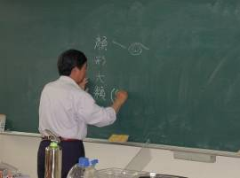 | 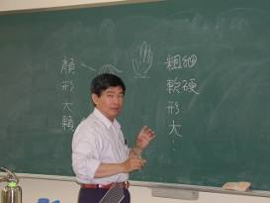
眼睛可以觀察顏色.形狀.大小.顆粒.. | 手可以摸出粗細.軟硬.形狀.大小..
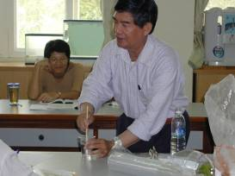 | 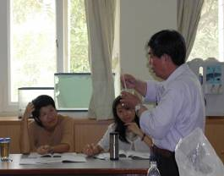
攪拌要放在桌上，一手扶著，繞圓圈攪 | 一邊攪拌一邊觀察顆粒的變化

2.觀察蔬菜
․有廚房的學校，可以安排兒童到學校的廚房參觀，不但能認識各種蔬菜也能了解烹煮的方法，讓兒童對學校有更多的認同。如果學校離菜市場或菜園很近的，可以帶著兒童去走一走，把課本的題材和生活結合起來。都沒有的時候，老師可以準備一些不同的菜，帶到學校和兒童一起討論、研究。
˙分類是讓兒童觀察蔬菜特別的地方，老師可以提示：『這些蔬菜有什麼特別的地方？』。蔬菜的分類，對三年級的兒童而言，可以讓他們試用各種不同的分法。但是要把握一個原則，就是分成是..的一堆，不是..的一堆的二分法。
例如：吃葉子的一堆、不是吃葉子的一堆；
吃果實的一堆、不是吃果實的一堆……
˙把果實切開來看，主要是讓兒童仔細觀察種子，這時可以選擇種子大一點的來觀察，例如：花生。先觀察花生的外殼，畫下來，寫出特別的地方，然後把殼剝開來觀察花生，再把花生剝成2片..
也可以觀察四季豆，剝開豆莢後，會發現豆豆不會掉下來，有個像肚臍一樣的把豆豆連在豆莢裡。
˙選擇幾種雙子葉的蔬菜（四季豆、花生..）和單子葉的蔬菜（玉米..）來觀察，但老師不需要說出這是雙子葉、這是單子葉。

3.大家來種菜
˙三年級的種菜是以種子的播種為主要活動，必須選擇季節合適的蔬菜來播種，如果是買來的種子，包裝外會說明適合播種的月份或溫度以及播種的方法。如果是2、3月是以小白菜、空心菜較為適合。種小白菜長大後，會有些昆蟲或其他小動物出現，這時不但可以觀察記錄小白菜的成長，同時也能觀察其他動物和小白菜之間的關係。
˙用長形的盆栽來種時，要先在盆底放一層有機肥（雞大便、豬大便..），然後把泥土過篩後和培養土混合蓋在有機肥上，然後抖一抖盆栽讓泥土密集。

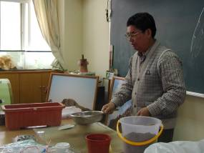 | 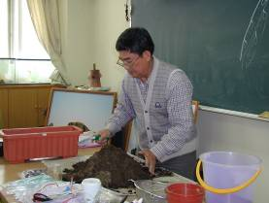
泥土裡會有些尖銳的東西，過篩後  兒童種植時比較不會受傷。 | 把過篩後的泥土和培養土混合，放入已裝有有機肥的盆栽中。

˙小白菜的種子很小，如果用撒的會太多，可以把小種子和泥土一起混合，再撒在盆栽上，然後再撒上一層泥土，以防種子被小鳥吃掉。

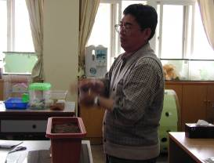 | 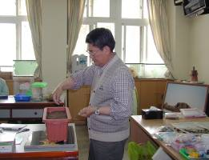
把小白菜的種子和泥土混合 | 然後撒在盆栽泥土上
˙要播種時要考慮植物長大後會有多大棵，佔有的空間有多大，播種時要算好一盆大約長幾棵，不能種太多。萬一小朋友種太多時，老師要利用放學後拔掉一些，不要讓菜太密集，會每一棵都營養不良、發育不全。

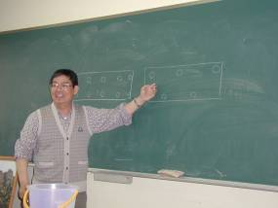 | 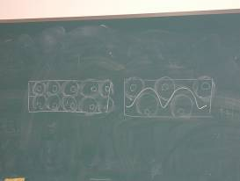
播種的方式有一排一排的，也有交錯開來的，像「狗腳印」。
˙播種後要用灑水壺來澆水，第一天要澆多一點，如果是種子大一點的如花生、綠豆..等，用手指挖一個洞，大約一節手指的深度，然後把種子放下去再覆上泥土。
˙發芽是很重要的觀察階段，給孩子『生命力』的思考：
小白菜的種子那麼小，怎麼發芽時葉子這麼大呢？
小白菜的種子黑黑的，怎麼長出的葉子會綠綠的呢？
孩子會有很多想法，不要用標準答案、唯一的答案來核對孩子的想法，會抹煞孩子的想像空間。
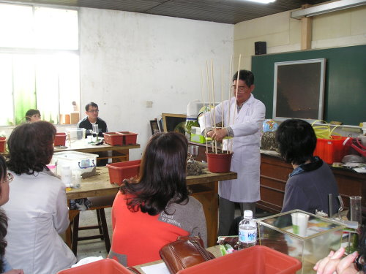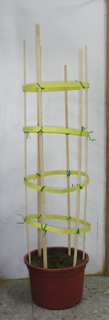

4.小白菜長大了
˙小白菜漸漸長大了，葉片越來越多、越來越大，這時孩子的觀察記錄很重要，仔細的觀察記錄才能體驗出小白菜正在很努力的長大著。觀察記錄表並不一定是怎樣的格式，可以讓孩子自己去設計，老師在旁引導觀察記錄的重點。
˙小白菜又嫩又綠，這時會有蟲蟲來吃他，有些孩子希望蟲不要吃他們辛苦種的小白菜，有些孩子會覺得蟲蟲很可愛，如果不讓他吃葉子那就太可憐了。孩子可能會分成兩方，這時老師可以和孩子一起討論，是否有兩全其美的解決方法呢？
˙遇到放假，小白菜沒有澆水怎麼辦呢？想一想，可不可以發明一種自動澆水機，讓小白菜會吸到水而不會乾掉。可以應用水的毛細現象，在花盆的旁邊放一盆水，然後用絲襪捲成一束，一頭放入水盆中，一頭放在盆栽的泥土上，水會利用絲襪纖維的細縫往上爬，讓盆栽的泥土保持濕潤。
˙要讓小白菜長得好，就要施肥，其實尿液是很棒很天然的有機肥，尿液要放2個星期以上，然後加水稀釋來澆蔬菜，蔬菜會長得很好，新鮮的尿液是偏中性，放得越久，越偏鹼性，不但可以改善土壤的酸化現象，還能提供氮肥，讓小白菜又大又嫩。

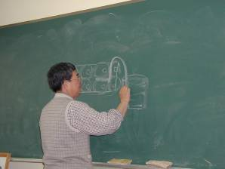 | 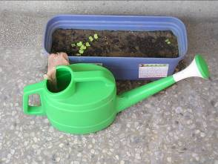
利用水會沿著細縫往上爬的特性（毛細現象）來解決假日沒人澆水的問題

5.觀察小動物
˙小白菜長大後，自然而然就會有小動物來，這時老師和孩子可以一起觀察小白菜上的小動物。也可以到校園裡去尋找小動物，而觀察螞蟻就是一個很好的學習主題，螞蟻很容易找到，也很容易觀察。
˙將觀察記錄的小動物作一個分類，讓兒童對小動物的特徵更加了解，也能漸漸釐清『昆蟲』的概念。
˙學生家裡已經有飼養的，如魚類、鳥類、楓葉鼠、蟋蟀、蠺寶寶..等，可以請兒童和同學一起分享飼養的歷程。
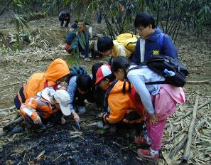 | 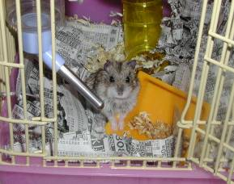
在大自然裡觀察小動物是孩子們的最喜愛的活動。 | 有些孩子會飼養楓葉鼠當寵物，可以和大家分享飼養的經驗。
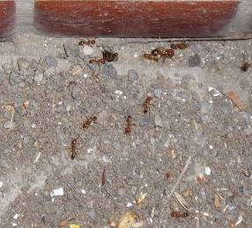 | 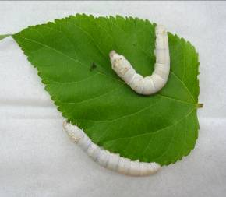
校園裡很容易找到螞蟻來觀察，但  要小心別讓紅螞蟻給咬了。 | 飼養蠶寶寶要注意善後的處理，不要隨意丟棄。
6.天氣的觀測
˙怎樣觀察測量天氣，觀測天氣如何紀錄？
˙怎樣設計觀測天氣的紀錄表？
˙天氣和我們的生活有怎樣的關係？
˙參考網站：交通部中央氣象局
交通部中央氣象局台灣南區氣象中心
億載國小校園氣象站

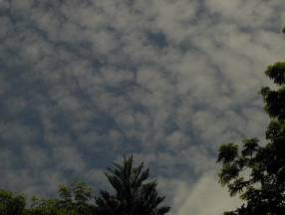 | 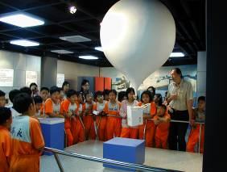
天上雲的形狀、雲的多少，和天氣  的好壞有密切的關係。 | 利用戶外教學到台灣南區氣象中心參觀。
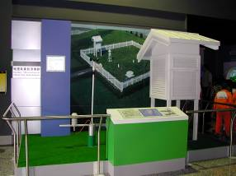 | 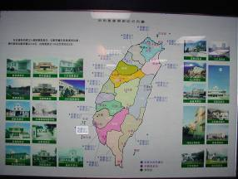
測量記錄天氣變化的器材和儀器 | 收看電視氣象報告，學會看懂天氣預報。

7.中秋節的月亮
（1）月亮在哪裡
․月亮單元的學習可從中秋節的晚上看月亮來切入，因為那一天大多數的人都會看月亮
․月亮到底從哪裡出來呢？兒童的說法很多，如果能一起看月亮出來，就可以比較清楚了解月亮出來的方向。
․兒童在觀察月亮時最好有參考點比較容易描述月亮的昇與落。
（2）月亮的高度角
․月亮的角度到底有多高呢？可以採用數拳頭數的方法，也可以用月亮觀測器來量月亮的高度角。
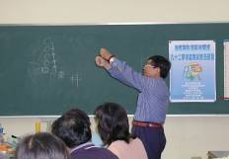
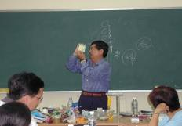

用拳頭數來量月亮高度角，
一個拳頭大約10度
也可以用月亮觀測器來測量月亮的高度角

（3）月亮的位置
․記錄月亮在天空移動的路線，可以使用一把透明的小雨傘和貼紙，把不同時間看到的月亮貼在小雨傘上。
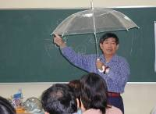 | 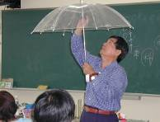 | 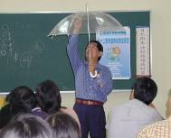

（4）月形的變化
․月形的變化是有規律性的，但是要兒童能完整觀察一個月的月形變化，常會因天候不佳或時間太晚或個人忙碌因素而無法完整觀察。
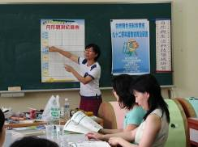

這時可以採用大家一起來的方法，在
黑板上貼上月形觀測記錄表，讓有觀察到月亮的兒童，把月亮的形狀畫上去或用貼紙貼上去。

․利用月亮觀測器（陳守仁老師製作提供）觀察月形的變化。
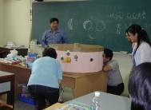 | 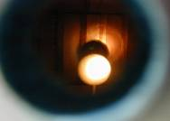 | 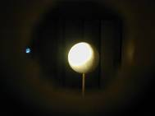
從不同的洞口看月亮，會  發現亮的部分都不同。 | 1號洞在手電筒的上面，可  以看到圓圓亮亮的滿月。 | 從2號洞看到的月亮右邊  暗暗的。
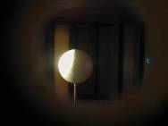 | 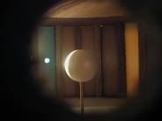 | 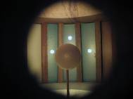
3號洞的月亮只剩一半是亮的，是下弦月。 | 4號洞裡的月亮像眉形 | 5號洞裡的月亮全部是暗的，  可能是農曆初一。
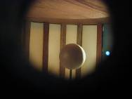 | 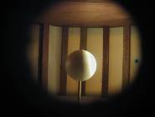 | 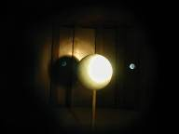
從6號洞看到的月亮是眉形月，大約是初三。 | 從7號洞看月亮，月亮亮  的部分越來越多了。 | 到了第8個洞，月亮又快要  月圓了。

8.水的凝結
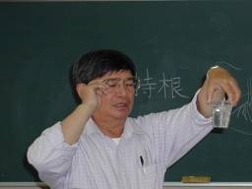
從冰箱拿出來的飲料瓶，放在桌上，一會兒瓶子外會有許多小水珠，這些小水珠是哪裡來的呢？是瓶子裡漏出來的..還是..
有些兒童認為可能是瓶子裡流出來的，要怎樣來證明呢？

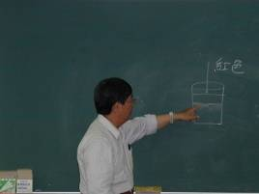

也許有的會說：「舔一舔水珠，看看有沒有味道」。有的會說：「看看水珠的顏色和瓶子裡一樣嗎？」如果在冰水中加入紅色色素，在杯子外貼上衛生紙，看看杯子外面的衛生紙會不會濕濕的、紅紅的。

․兒童證明了瓶子外的小水珠不是流出來的，那是從哪裡來的呢？是空氣嗎？
空氣裡有小水珠嗎？怎樣設計實驗證明空氣裡有小水珠呢？

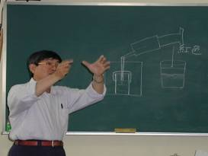 | 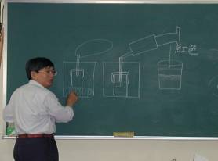
孩子用真空罐將空氣抽走，然後把冰水  注入真空罐裡的水晶杯裡，結果杯子外  的衛生紙沒有濕濕的。 | 孩子把乾燥劑放在罐子裡，罐子裡有空氣然後把冰水注入罐子裡的水晶杯，結果杯子外的衛生紙沒有濕濕的，而乾燥劑則變成粉紅色。
9.人造雲和人造雨
․天上的雲是地面上的水，蒸發到空氣中，然後遇冷凝結成小水滴，小水滴聚集在一起就形成一片雲，小水滴越聚愈多，就會變成了大水滴，然後下到地面，就是雨。
․利用熱水產生水蒸氣，然後以燃燒線香的微粒作為凝結核，讓水蒸氣遇到冰塊而附著在凝結核上，形成小水滴。

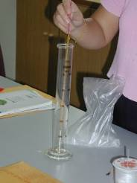 | 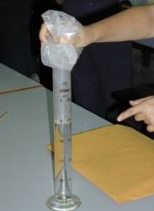 | 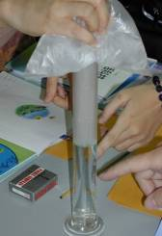
在量筒裡裝上一半的溫水  （約60~70度），然後將  點燃線香放進量筒裡約  3~5秒。 | 把線香拿起來，在量筒口  放一包冰塊，會發現量筒  裡霧霧的。 | 這些霧霧的就是小水滴，  當小水滴聚成大水滴時，就會流下來，像下雨一樣

10.磁力玩具
˙一開始每一個兒童分一個磁鐵讓他們玩一玩。一個磁鐵能去吸東西，看看哪些東西能被磁鐵吸起來，然後再將東西分成可以被磁鐵吸起來和不可以被磁鐵吸起來。接著探討會被磁鐵吸起的東西有什麼相同的地方。
˙兒童一個人玩不好玩，會和隔壁同學一起玩，這時就會發現2個磁鐵有相吸、相斥的情形。
˙做鐵粉磁力線的活動時，要注意鐵粉的安全，不要讓鐵粉不小心跑進兒童的眼睛。灑鐵粉時用搓揉的一點點灑下來，再鉛筆輕輕的敲著。用塑膠袋包著磁鐵吸鐵粉來回收鐵粉，比較容易取下來。
˙老師儘量開放空間和時間，讓兒童去設計好玩的磁鐵玩具或遊戲。

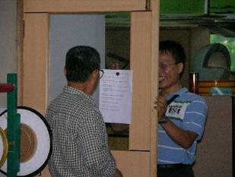 | 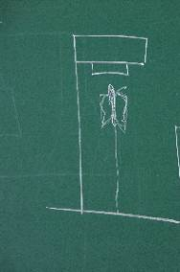
利用磁鐵異極相吸的原理，將紙張公告在玻  璃窗上。 | 磁力玩具--會飛的蝴蝶
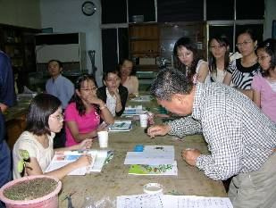 | 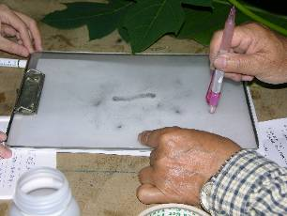
灑鐵粉要注意越少越均勻越好 | 灑完後，用鉛筆輕輕敲，讓鐵粉集中形成磁力線

11、植物的身體
˙這個活動老師最好帶著兒童到校園裡認識植物，藉著兒童拔雜草的活動來認識植物的根。讓兒童觀察比較不同的根（軸根、鬚根）特別的地方。
˙葉片的認識可以從很大的葉子來觀察，例如香蕉、木瓜、麵包樹、印度橡膠樹..等。
˙葉脈的觀察，平行脈可選擇竹葉、香蕉葉，葉片可以撕成一條一條的。網狀脈的葉片不能撕成一條一條的。利用實際的操作來認識兩者之間的不同，是兒童學習、形成概念的重點。
˙扶桑花是一朵標準的完全花，花萼、花瓣、雄蕊、雌蕊都很大又明顯，做為兒童觀察花的素材是滿合適的。

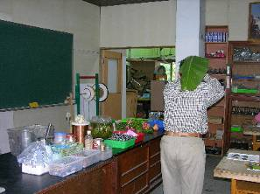 | 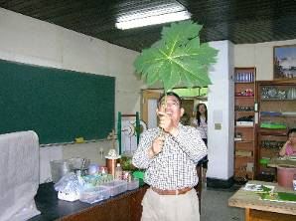
香蕉葉又大又長是孩子們下雨天的小傘 | 透過光的照射，可以清楚的看出木瓜葉像蜘蛛網一樣的網狀脈。
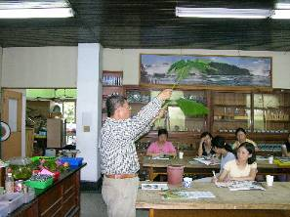 | 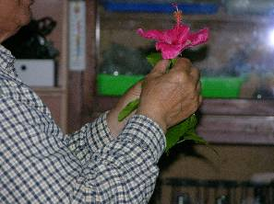
利用2片葉子的比較，找出不同的地方，  來加深兒童對葉片特徵的認識。 | 校園裡圍牆邊的扶桑花，是觀察花構造的吉佳素材。

12.燈泡發光了
․小燈泡會發光，是以合作的方式進行，在活動中，兒童可能因個人意見不同，而產生爭執，產生問題，如果會發生問題，才能讓兒童有機會學習怎樣解決問題。
․在燈泡發光的活動中，具體物的操作是非常重要的，讓每個孩子都能實際用電池、電線、燈泡來接接看，怎樣才會讓燈泡發光。
˙除了課本上的連接方式，還有沒有其他不同的接法，儘量鼓勵兒童發揮創造力，試試其他的街法。
˙請小朋友把連接的方式畫在黑板上，一起討論怎麼這樣接燈泡會發光呢？引導兒童說出「通路」的概念。
˙老師準備材料時，有些燈泡壞了、有些電池沒電了，也讓兒童去做做看，有些亮，有些不亮，「怎麼會這樣呢？」讓兒童遇到問題想辦法解決。
˙引導兒童說出燈泡或電池串在一起（串聯）、並在一起（並聯）
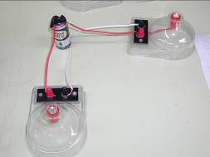
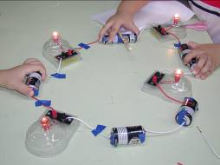

串聯
並聯
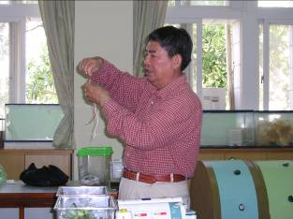
每個兒童給一條紅一條白的電線，讓她們用剪刀小心把外面的塑膠皮剪掉，然後把裡面的銅絲，捲成一束，兒童剛開始會很容易剪斷，慢慢的會越來越熟練，這可培養兒童的細心和耐心。

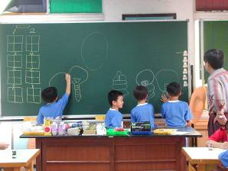 | 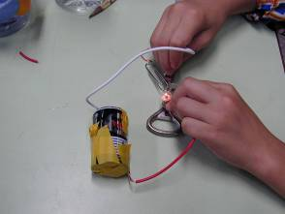
請兒童畫出自己的想法 | 試試看，接上哪些東西，燈泡還是會發光。
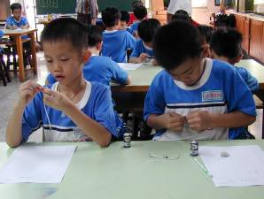 | 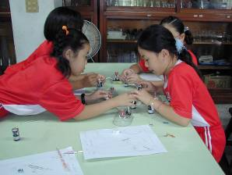
當兒童都有東西可以操作時，他們是  專注又認真的。 | 有個人的操作學習，也要有讓兒童有合作學習的機會。

13.教室裡的彩虹
˙如果把水族箱放在窗戶邊，當陽光照到水族箱時，有時候會在地上出現彩虹，有時調整自己的位置來看水族箱，也會在水族箱的角落附近看到彩虹。
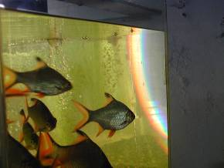
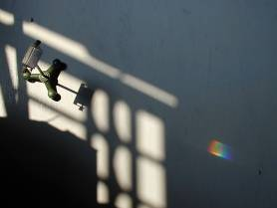

˙我們要在教室裡做彩虹，要怎樣做呢？
利用鏡子的反射，把陽光引進教室，再經過光柵，讓陽光成為一束光，照到地上的水族箱，調整水族箱的角度，在地上放一張不反光的白紙，讓彩虹落在白紙上。
˙水族箱是長方形的，如果換成三角形、正方形、圓形的容器..等不同形狀的容器，會不會有彩虹呢？如果有，會是怎樣的彩虹呢？老師不時丟出一些問題，讓兒童去思考，激發兒童的創意。

把水族箱換成不同形狀的容器，會不會有彩虹呢？

14.光
˙你有看到光嗎？用手電筒照射牆壁，你可以看到光嗎？中間的光看得到嗎？如果在暗室裡
看得到嗎？當光線集中成一束時，透過空氣中微粒、塵埃的反射就可以看到中間的一束光。

˙可以自己做暗室，將大紙箱拆開，做成隧道的樣子，連接2-3個紙箱，在紙箱裡面和外面
都貼上黑色紙，挖1-2個小洞當觀景窗。

˙讓孩子用手電筒來玩遊戲，當手電筒直直照到牆壁時，另一個小朋友在牆壁上畫出光的範
圍，改變手電筒照牆壁的角度，變成斜斜時，牆壁上呈現的光圈有什麼不同？手電筒角度
越斜，照在牆壁上的光圈直徑越大，但是亮度越不亮。

˙光照到物品會不會透過去呢？
可以在手電筒的前方放不同的東西，如玻璃紙、色紙、透明尺…等，看光能不能照過去。
在雷射筆光的路徑上放一支尺，看光會不會透過去。放上2支、3支，看雷射筆的光會不
會透過去，如果光還可以透過很多尺，表示雷射筆的光很強，從這裡讓孩子知道雷射筆的
光很強不能拿來亂照眼睛。

˙鏡子的反射光
在牆壁上貼一張黑紙，讓兒童把鏡子的反射光聚在牆壁的黑紙上，越多面鏡子，黑紙的溫度會升高。
怎樣讓鏡子固定呢?
利用木板和小木塊 在底部的木板上鋸凹槽固定鏡子
木板
鏡子
木塊
木板
鏡子

˙鏡子可以玩什麼遊戲?
用鏡子照自己的臉，畫出自己半邊的臉，先畫眉毛、眼睛、鼻子的一半、嘴巴的一半、一邊的耳朵，畫好半邊臉之後，用紙張蓋住，畫另一邊的臉，等畫完之後把蓋住的地方打開會發現兩邊不一樣。
將兩面鏡子黏合起來，在中間放一個小人偶，調整兩面鏡子的角度，怎樣才可以看到很多
個人偶呢?

˙光的折射
在裝了一半水的水晶杯裡，插上一根有顏色的吸管，觀察水中的吸管和原來有什麼不同?當吸管放的位置不同時（直直的放、斜斜的放），水中的吸管看起來有什麼變化?

可利用裝了咖啡的培養皿和雷射筆來觀察光的折射現象。

15.時間
˙時間是一個抽象的概念，如何用生活化、具體的活動來引導。
例如：老師在教室裡掛著時鐘、日曆、月曆、年曆，問兒童：「你怎麼知道你的生日是在哪一天呢？」或是提出幾個重要的節日，如元宵節..
˙在地球儀台灣台南的位置上貼一個紙人，利用地球儀來操作地球的一天，運用時鐘計算一天24小時，用月曆表算一年有幾天，讓兒童認識時間的單位：秒、分、時、日、月、年。
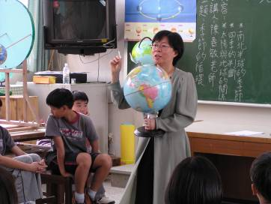

在地球儀台灣台南的位置上貼一個紙人，以黑板方向為太陽，利用地球儀來操作地球的一天24小時包括白天和黑夜。

˙大自然的時鐘：以前的人沒有時鐘，可以看太陽的升起落下，知道一天，那怎樣知道一年呢？可以從植物的開花、結果、生長來知道一年過去了，如荔枝、龍眼、芒果。
˙古時候的人用一柱香來測時間，準嗎？有的香比較粗燒得久、有的香比較細燒得快；有的在窗戶邊風比較大，燒得快。那要怎樣才好呢？於是測量時間的器具開始發展，從大自然的時鐘、沙漏、單擺到進步的計時工具。
˙把曾文溪的沙，過篩後洗一洗，可以做成沙漏的沙。

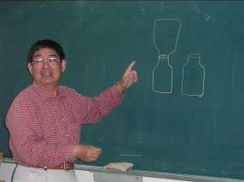 | 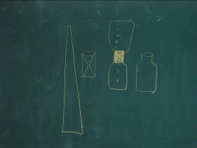
把一個寶特瓶倒過來和另一個寶特  瓶合在一起。 | 利用紙條捲成一個漏斗放在瓶口，並在寶特瓶上作記號，作成一個計時的沙漏。

˙單擺可以拿來計時嗎？我們要來做一個單擺，要怎樣做呢？讓兒童提出不同的想法、設計，想辦法做單擺。可用不同長短的線來做，讓兒童發現變因的不同會影響時間的計算。
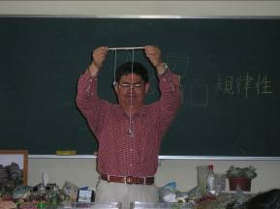

用不同長短的棉線綁住螺帽，然後用兩個木條夾住棉線，做成單擺，來回一趟算一次。老師也可以利用單擺來變魔術。

˙單擺實驗
（一）材料：椅子、棉線、螺帽、膠泥
（二）方法：
˙剪一段棉線，綁上螺帽，再用膠泥把螺帽包住。就是一個單擺。
˙把椅子倒放，然後把單擺綁在椅子腳上。
˙固定一段時間，如30秒或一分鐘，讓兒童數一數，單擺擺了幾次。
（三）注意
˙兒童不太會綁線，要先指導兒童怎樣綁螺帽。
˙單擺來回是一次，指導兒童數數時，要小聲，才不會互相影響。
˙從多次的試驗中，兒童會發現單擺的擺動有規律性。

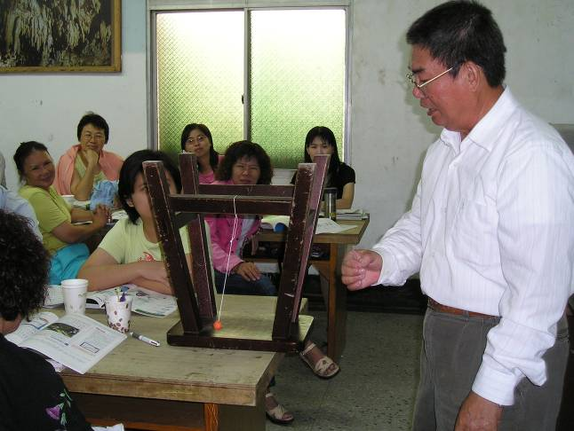
堅固耐用，容易操作的單擺實驗裝置。

